Prices
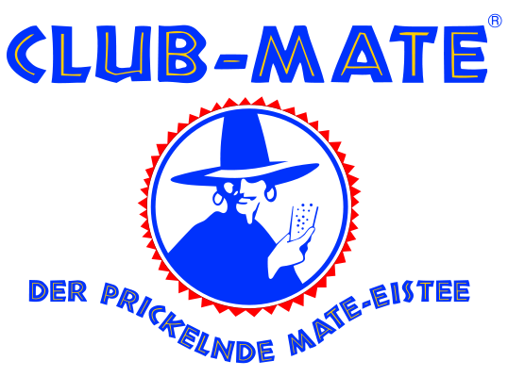 Club Mate 3.--
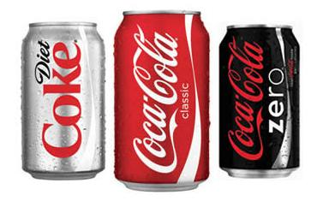
Soft drink 1.--
Coca-Cola, Ice Tea, Orangina, Bilz, Guarana, multivitamin,choky, ...
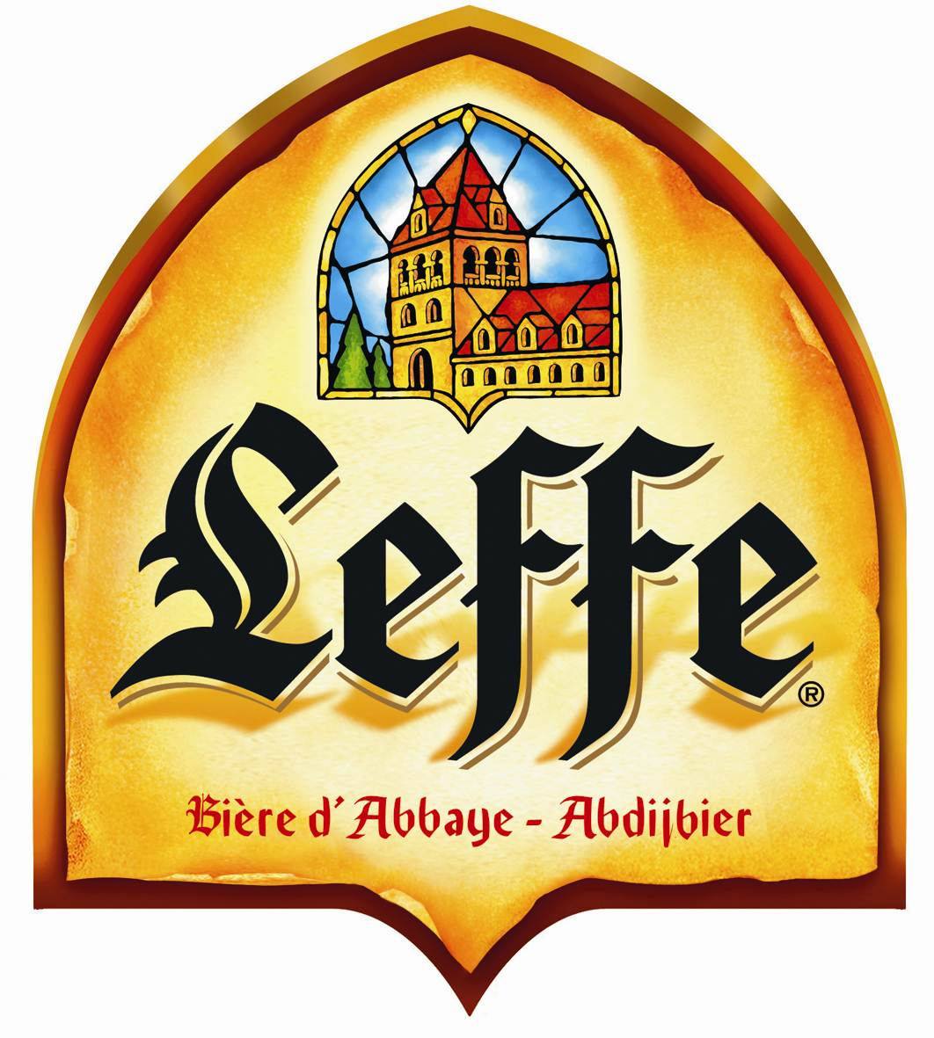 Leffe blonde 2.--
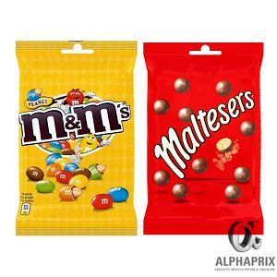
Snack 1.--
M&M's, Maltesers, Skittles,
Fishermans, Corny, Balisto, ...
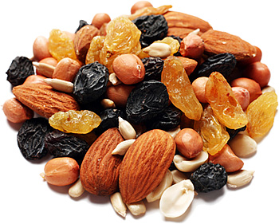
Snacks à la pelle 1.--
Fruits secs, snacks salés la coupelle
Ne pas jeter les coupelles !

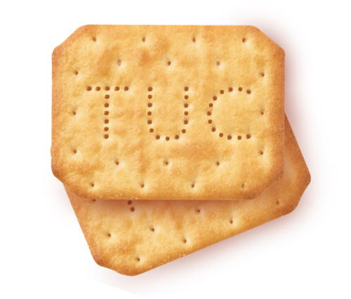
Tuc 2.--

